Лабораторная работа №8.

Задание 1.

1. Тема: итерационные циклические вычислительные процессы с управлением по индексу/аргументу и функции.
2. Цель: научиться реализовывать итерационные циклические вычислительные процессы с управлением по индексу/аргументу и функции средствами FreePascal.
3. Используемое оборудование: ПК, среда программирования Lazarus.
4. Постановка задачи: дан процесс, связанный с изменением выходного напряжения Uвых на обкладках конденсатора электрической цепи, которая включает активное сопротивление R = 2 Ом и конденсатор с емкостью С=0.01 Ф. Построить переходную характеристику заряда конденсатора по схеме RC цепочки с заданной точностью ε = 10-3, Uвх = 50 В. Начальное значение t = 0.01, с шагом 0.01
5. Математическая модель:

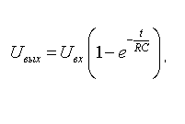

1. Блок-схема:

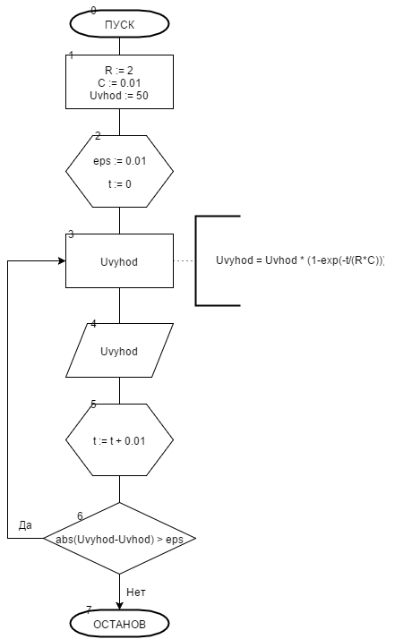

1. Список идентификаторов:

|  |  |  |
| --- | --- | --- |
| Имя | Тип | Смысл |
| R | real | Сопротивление |
| C | real | Ёмкость |
| Uvhod | real | Входное напряжение |
| Uvyhod | real | Выходное напряжение |
| t | real | Время |
| eps | real | Точность |

1. Код программы:

program lr8_task1;

var

R,C,Uvhod,Uvyhod,t,eps : real;

begin

eps := 0.01;

R := 2;

C := 0.01;

t := 0;

Uvhod := 50;

repeat

Uvyhod := Uvhod * (1-exp(-t/(R*C)));

writeln('t = ',t:2:2,' Uvyhod = ',Uvyhod:2:6);

t := t + 0.01;

until abs(Uvyhod-Uvhod) <= eps;

readln;

end.

1. Результат работы программы:

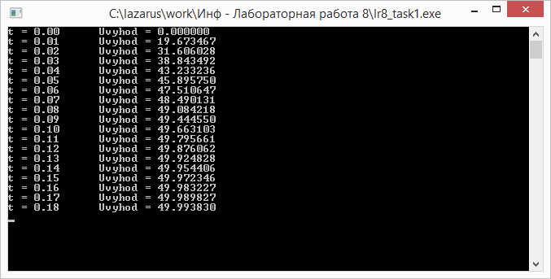

1. Анализ результатов вычисления:

Переменной, обознающей выходное напряжение в цикле с постусловием присваивается значение, заданное формулой. Затем выводится результат по времени и ко времени прибавляется шаг. Цикл продолжится до тех пор, пока не будет достигнута заданная точность.

1. Вывод: программа работает корректно.

Задание 2.

1. Тема: итерационные циклические вычислительные процессы с управлением по индексу/аргументу и функции.
2. Цель: научиться реализовывать итерационные циклические вычислительные процессы с управлением по индексу/аргументу и функции средствами FreePascal.
3. Используемое оборудование: ПК, среда программирования Lazarus.
4. Постановка задачи: вычислить ex с точность 10-4. Начальные условия: k = 1, Uo = 1, So = 1, x = 0.5
5. Математическая модель:

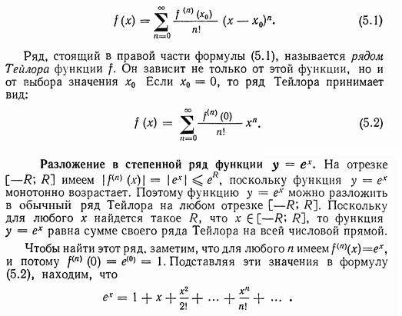

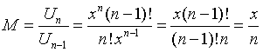

1. Блок-схема:

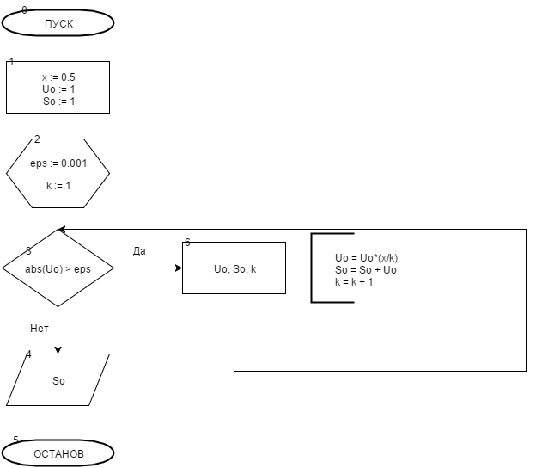

1. Список идентификаторов:

|  |  |  |
| --- | --- | --- |
| Имя | Тип | Смысл |
| Uo | real | «Текущее» значение |
| So | real | «Следующее» значение |
| x | real | Степень |
| eps | real | Точность |
| fact | real | Факториал |
| k | integer | См. формулу |
| j | integer | Параметр цикла |

1. Код программы:

program lr8_task2_1;

var

Uo,So,x,eps: real;

k : integer;

begin

k := 1;

Uo := 1;

So := 1;

x := 0.5;

eps := 0.001;

while abs(Uo) > eps do begin

Uo := Uo*(x/k);

So := So + Uo;

k := k+1;

end;

writeln('E v stepeni ',x:2:1,' = ',So:2:4);

readln;

end.

1. Результат работы программы:

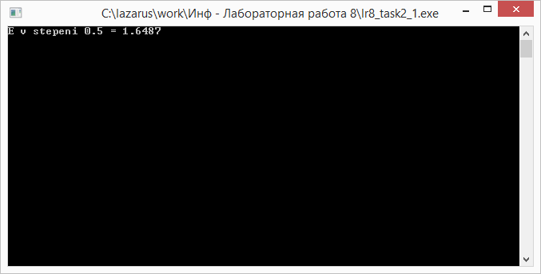

1. Анализ результатов вычисления:

Используя цикл с предусловием, вычисляем по формуле Uo. До тех пор пка точность не будет соблюдена.

1. Вывод: программа работает корректно.

Задание 3.

1. Тема: итерационные циклические вычислительные процессы с управлением по индексу/аргументу и функции.
2. Цель: научиться реализовывать итерационные циклические вычислительные процессы с управлением по индексу/аргументу и функции средствами FreePascal.
3. Используемое оборудование: ПК, среда программирования Lazarus.
4. Постановка задачи: Вычислить Sin(x) с точностью 10-4. Начальные условия: k = 1, Uo = x, So = x, x = π/
5. Математическая модель:

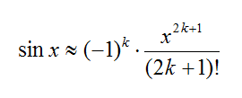

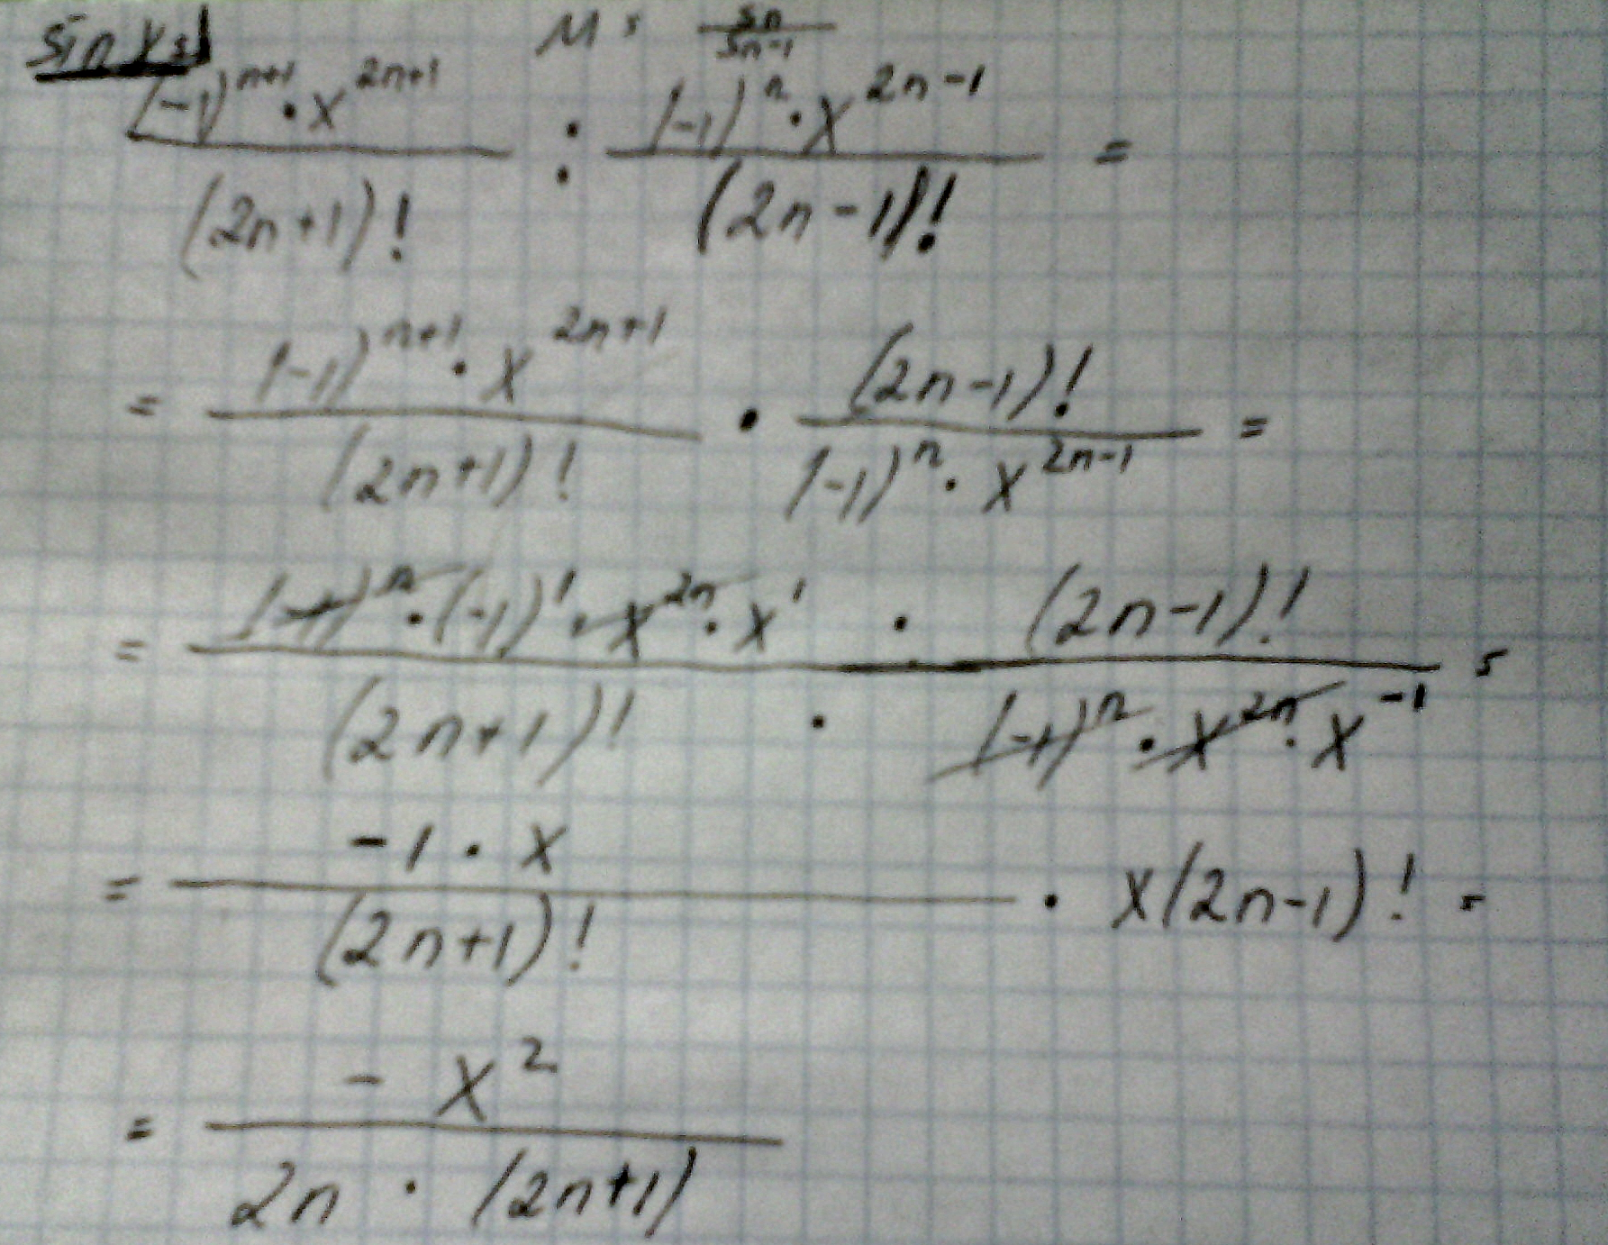

1. Блок-схема:

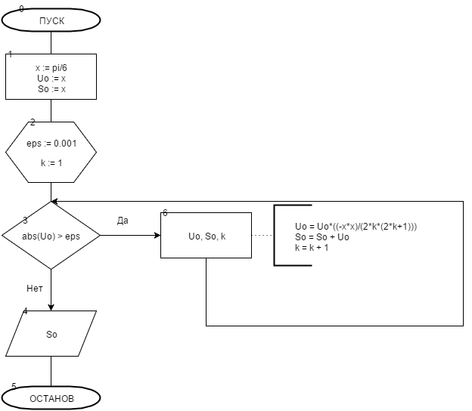

1. Список идентификаторов:

|  |  |  |
| --- | --- | --- |
| Имя | Тип | Смысл |
| Uo | real | «Текущее» значение |
| So | real | «Следующее» значение |
| x | real | Выражение под знаком sin |
| eps | real | Точность |
| k | integer | См. формулу |

1. Код программы:

program lr8_task2_2_2;

var

Uo, So, x, eps: real;

k : integer;

begin

k := 1;

x := pi/6;

Uo := x;

So := x;

eps := 0.001;

while abs(Uo) > eps do begin

Uo := Uo*((-x*x)/(2*k*(2*k+1)));

So := So + Uo;

k := k + 1;

end;

writeln('Sinus x = ',So:2:5);

readln;

end.

1. Результат работы программы:

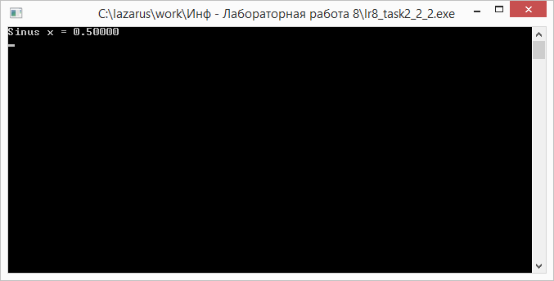

1. Анализ результатов вычисления: используя цикл с предусловием, мы проводим расчёты согласно формулам, увеличивая k. После того, как условие перестанет выполняться, мы выходим из цикла и выводим результат.
2. Вывод: программа работает корректно.

Задание 4.

1. Тема: итерационные циклические вычислительные процессы с управлением по индексу/аргументу и функции.
2. Цель: научиться реализовывать итерационные циклические вычислительные процессы с управлением по индексу/аргументу и функции средствами FreePascal.
3. Используемое оборудование: ПК, среда программирования Lazarus.
4. Постановка задачи: вычислить cos(x) с точностью 10-4. Начальные условия: k = 1, Uo = x, So = x, x =π/6
5. Математическая модель:

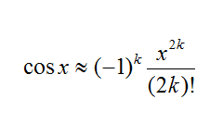

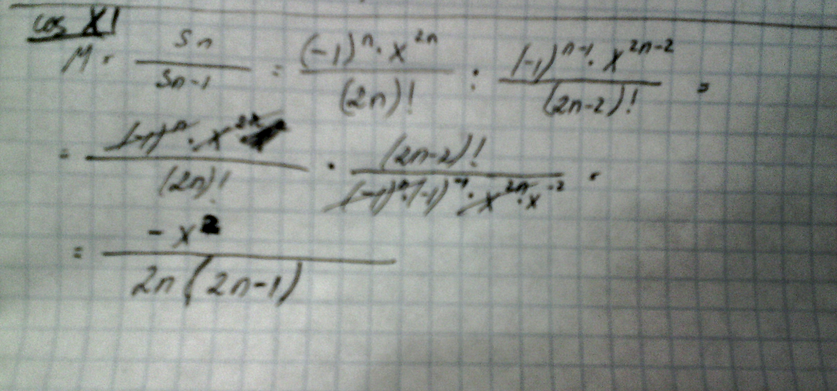

1. Блок-схема:

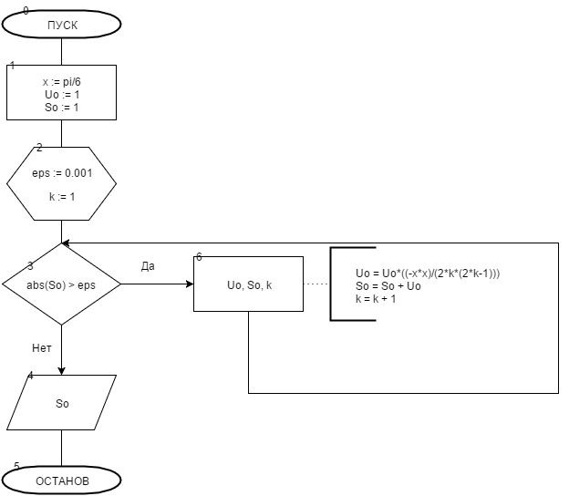

1. Список идентификаторов:

|  |  |  |
| --- | --- | --- |
| Имя | Тип | Смысл |
| Uo | real | «Текущее» значение |
| So | real | «Следующее» значение |
| x | real | Выражение под знаком cos |
| eps | real | Точность |
| k | integer | См. формулу |

1. Код программы:

program lr8_task2_3_2;

var x, u, s, e :real;

k :integer;

begin

x:= pi/6;

u:=1;

s:=1;

k:=1;

e:=0.001;

while abs(u) > e do

begin

u:= u*((-x*x)/(2*k*(2*k-1)));

s:=s+u;

k:=k+1;

end;

writeln('cos(x) = ', s:0:6);

readln();

end.

1. Результат работы программы:

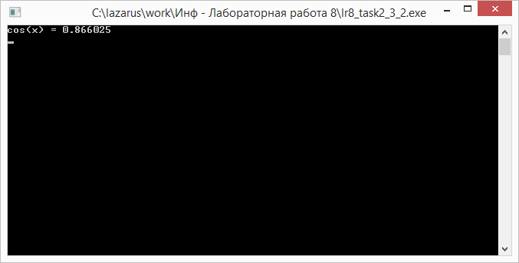

1. Анализ результатов вычисления:

Отличие от вычисления синуса только в формуле.

1. Вывод: программа работает корректно.